Отчет по лабораторной работе № 6

Основы интерфейса взаимодействия пользователя с системой Unix на уровень командной строки

Алиса Алексеевна Скобеева

Содержание

# 1 Цель работы

Приобретение практических навыков взаимодействия пользователя с системой посредством командной строки.

# 2 Задание

Здесь приводится описание задания в соответствии с рекомендациями методического пособия и выданным вариантом.

# 3 Выполнение лабораторной работы

Определяем полное имя вашего домашнего каталога:

Просмотр имени каталога

Рис. 1: Просмотр имени каталога

Переходим в каталог tmp. Выводим на экран содержимое каталога:

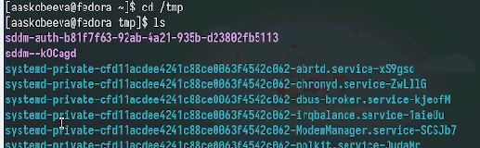

Рис. 2: Просмотр каталога

Используем команду ls с разными опциями:

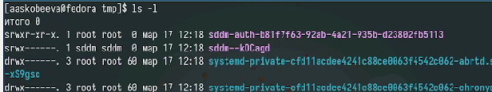

Рис. 3: Использование команды

Разница между командами: ls - выводит список файлов и каталогов в текущем каталоге; ls -l - выводит подрбный список файлов и каталогов(с правами доступа, размером, датой изменения и т.д.); ls -a - выводит список всех файлов и каталогов, включая скрытые (начинающиеся с точки); ls -al - выводит подробный список всех файлов и каталогов, включая скрытые

Определяем, есть ли в каталоге подкаталог с именем cron:

Каталог есть

Рис. 4: Каталог есть

Переходим в домашний каталог и выводим на экран его содержимое:

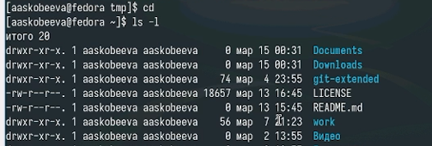

Рис. 5: aaskobeeva является владельцем файлов

Создаем каталог с именем newdir. В нем создаем каталог с именем morefun:

Создание каталогов

Рис. 6: Создание каталогов

Создаем три каталога одной командой. Удаляем их также одной командой:

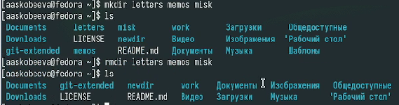

Рис. 7: Создание и удаление каталогов

Пробуем удалить каталог newdir командой rm:

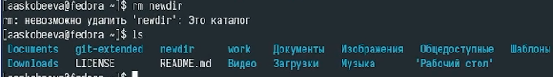

Рис. 8: Каталог не был удален

Удаляем каталог ~/newdir/morefun:

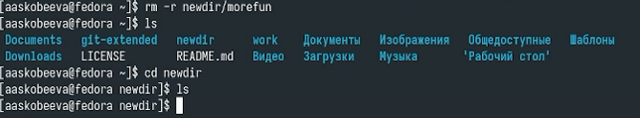

Рис. 9: Каталог был удален

С помощью команды man определяем, какую опцию команды ls нужно использовать для просмотра подкаталогов:

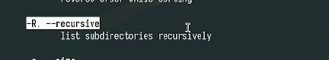

Рис. 10: С помощью команды -R, –recursive

С помощью команды lt мы можем отсотрировать по времени последнего изменения выводимый список содержимого каталога с развернутым описанием файлов.

Просматриваем следующие команды с помощью man:

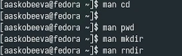

Рис. 11: Выполнение команд и просмотр описания команд

Просмотрим историю команд:

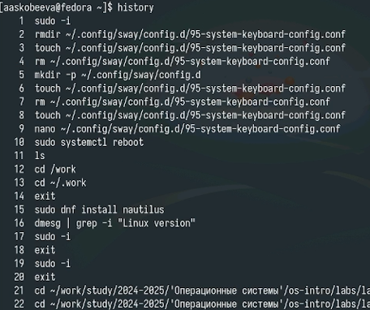

Рис. 12: Выполнение команды history

Выполняем модификацию команды:

Модификация команды

Рис. 13: Модификация команды

# 4 Ответы на вопросы

1. Что такое командная строка? Командная строка - это текстовый интерфейс пользователя для взаимодействия с операционной системой, команды вводятся текстом, а не выбираются кнопками.
2. При помощи какой команды можно определить абсолютный путь текущего каталога? Приведите пример. Абсолютный путь текущего каталога определяется командой pwd, пример: pwd -> /home/user/Documents.
3. При помощи какой команды и каких опций можно определить только тип файлов и их имена в текущем каталоге? Приведите примеры. Тип файлов и их имена в текущем каталоге можно определить командой ls -F, например, ls -F выведет file.txt dir/ script.sh* link@, или командой stat -c “%F %n” *, например, stat -c “%F %n”*  выведет обычный файл file.txt каталог dir исполняемый файл script.sh символическая ссылка link.
4. Каким образом отобразить информацию о скрытых файлах? Приведите примеры. Скрытые файлы отображаются командой ls -a (включая . и ..) или ls -A (кроме . и ..), пример: ls -a -> . .. .hidden_file file.txt dir.
5. При помощи каких команд можно удалить файл и каталог? Можно ли это сделать одной и той же командой? Приведите примеры. Файлы удаляются командой rm file.txt, а пустые каталоги командой rmdir empty_dir, непустые каталоги удаляются командой rm -rf dir, rm с опцией -r или -rf может удалять и файлы, и каталоги.
6. Каким образом отобразить информацию о последних выполненных пользователем командах? Последние выполненные команды отображаются командой history, например, history 20 для последних 20 команд.
7. Как воспользоваться историей команд для их модифицированного выполнения? Приведите примеры. Для модифицированного выполнения команд можно использовать стрелки вверх/вниз, !n (номер команды), !! (последняя команда), !string (последняя команда, начинающаяся с string), string1string2^ (замена).
8. Приведите примеры запуска нескольких команд в одной строке. Несколько команд в одной строке запускаются через ; (последовательно), && (если предыдущая успешна), || (если предыдущая неудачна), пример: pwd; ls -l.
9. Дайте определение и приведите примера символов экранирования. Символы экранирования отменяют специальное значение символов, часто используется , пример: ls file with spaces.txt.
10. Охарактеризуйте вывод информации на экран после выполнения команды ls с опцией l. Вывод ls -l показывает права доступа, количество ссылок, владельца, группу, размер, дату изменения и имя файла/каталога.
11. Что такое относительный путь к файлу? Приведите примеры использования относительного и абсолютного пути при выполнении какой-либо команды. Относительный путь - это путь относительно текущего каталога, абсолютный путь - от корня, пример, в /home/user/Documents: cat file.txt (относительный), cat /home/user/Documents/file.txt (абсолютный).
12. Как получить информацию об интересующей вас команде? Информацию о команде можно получить через man command_name, command_name –help или info command_name.
13. Какая клавиша или комбинация клавиш служит для автоматического дополнения вводимых команд? Клавиша Tab служит для автоматического дополнения команд.

# 5 Выводы

Мы выполнили лабораторную работу и приобрели практические навыки взаимодействия пользователя с системой посредством командной строки.